Compte rendu de projet

# Modélisation linéaire

Nous avons :

-N nombre d’invités potentiels

-M Nombre de lien d’amitiés

Nous cherchons à inviter le plus d’invités à la condition que chacun se connaissent.

Nous avons donc affaire à une maximisation :

X var binaire, 0 si absent 1 si présent

On maximise Z = $\sum_{M}^{N}{c_{i}}⋅Xi$

Sous condition que :

Si Xi = 1 alors pour tout n appartenant pas a Vi,j Xi + Xn <=1

# GLPK

Tout d’abord, il fallait réalisé un algorithme permettant de convertir les fichiers d’instances donné en fichier .lp, traitable par GLPK.

Pour cela, il fallait tout d’abord comprendre la structure des instances données, décrite le sujet.

*Rappel :*

-La première ligne est composée de N nombre total d’invités et de M nombre total de liens d’amitiés

-Les N lignes suivantes sont composées de i et ci

-Les M lignes suivants, sont composées de i et j, indiquant que l’invité i connais l’invité j, et vice versa.

Une fois la structure connue, il nous a fallut isoler chaque élément et extraire les conditions pour respecter le format d’un fichier .lp à savoir :

-L’opération à effectuer (minimize ou maximize)

-L’équation

-La « section » Subject to, énumérant les conditions, et enfin les variables Xi qui seront utilisées.

Nous avons donc procédé au développement de l’algorithme.

En première étape, il fallait réussir à récupérer les informations selon le format des instances données.

Ensuite, nous avons configuré les variables N et M

Puis, pour chaque n, nous créons un tableau contenant : l’indice n, une liste contenant toutes les connaissances

Nous procédons ensuite à l’écriture de z (grâce au N+1 lignes de l’instance)

Une fois écrit, sous énumérons la condition de notre modèle linéaire pour chaque n

Durant cette condition, nous prenons soit ne ne pas répéter des informations inutiles (exemple : si Vi connait Vj, on ne va pas réécrire que Vj connait Vi

Ainsi, voici à quoi ressemble notre fichier .lp :

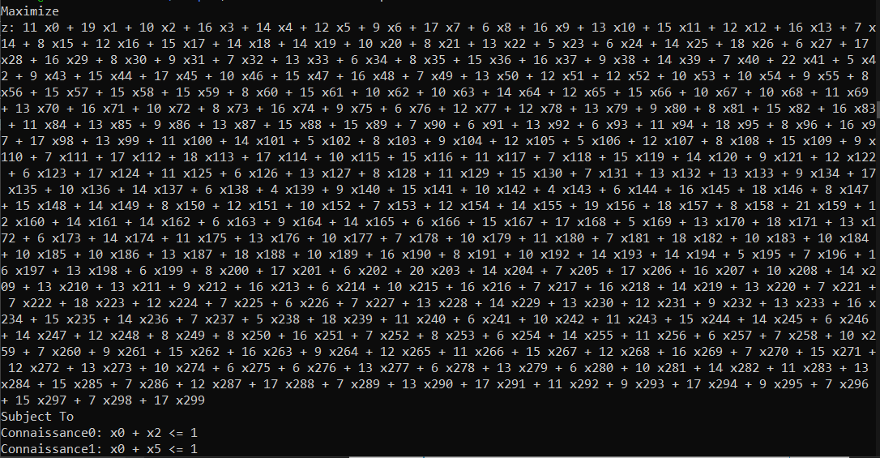

|  |  |  |  |
| --- | --- | --- | --- |
|  | Solution optimale | Temps | Mémoire |
| Instance1.txt | 75 | 5879.9s | 556Mb |
| Instance2.txt |  |  |  |
| Instance3.txt | 84 | 10804.7s | 882.6Mb |
| Instance4.txt |  |  |  |
| Instance5.txt |  |  |  |
| Instance6.txt |  |  |  |
| Instance7.txt |  |  |  |
| Instance8.txt |  |  |  |
| Instance9.txt |  |  |  |
| Instance10.txt |  |  |  |

Pour des raisons de temps, nous n’avons pas pu faire tourner le programme GLPK sur toutes les instances. En effet, le temps de traitement étant très long, nous avons choisi ne faire que les 3 premières instances.

Nous pensons que le problème vient de nos conditions. En effet, dans l’algorithme, nous prenons le problème de sorte que : i ∉ *Vj* et j ∉ *Vi*

# Algorithme glouton